Lorenzo de Concilj: una vita spesa per la patria e la libertà

di

Gerardo Pescatore



Il lungo e faticoso processo per l’unificazione italiana, realizzatosi nel 1860 grazie alle utopie di Mazzini, all’ardimento di Garibaldi e all’abilità diplomatica di Cavour, sostenuto da re Vittorio Emanuele di Savoia, non avrebbe avuto successo senza l’apporto di Lorenzo de Concilj, a cui si deve attribuire il giusto merito perché fu protagonista delle tappe fondamentali e dei momenti cruciali che portarono a quell’ importante avvenimento storico.
De Concilj, secondo la grafia preferita dal prof. Cannaviello, il più illustre e appassionato autore della sua biografia in “Liberalismo irpino”, nacque ad Avellino il 6 luglio 1776 da Donato e Maddalena Genovese. Studiò a Napoli, quando non ancora diciottenne interruppe gli studi per abbracciare la carriera militare nella cavalleria napoletana. Dopo aver partecipato alle campagne napoleoniche del 1794 e del 1797, entrò nell’esercito borbonico, convinto che i Borbone potessero dare quella libertà cui tutti aspirano. Nel 1799 abbracciò la causa della Repubblica partenopea seguendo il colonnello Roccaromana; si scontrò con i lazzari a Porta Capuana e al Mercato, diventando capitano della Repubblica. A sua difesa combatté eroicamente sul ponte della Maddalena e sotto il forte di Viglieno.
Abbattuta la repubblica dalle orde del cardinale Ruffo, si batté contro i Francesi, rientrando quindi nei ranghi dell’esercito borbonico, degradato a soldato semplice. Reintegrato poi nel grado di tenente, si dedicò con successo alla repressione del brigantaggio conseguendo ottimi risultati in Irpinia, Lucania e Puglia anche durante il “decennio francese” e guadagnando la medaglia d'onore e il grado di Maggiore.
Questo repentino cambiamento di bandiera rende evidente la mancanza di una precisa ideologia nel de Concilj. Egli era un soldato, dotato di molto coraggio e di una forte dirittura morale, ma non aveva ancora idee politiche. Si faceva coinvolgere vicende della sua epoca, perché desideroso di attuare gli ideali di libertà e di unità da qualsiasi parte provenissero.
Rientrato con la Restaurazione nell'esercito borbonico, nominato capo di Stato Maggiore dei generale G. Pepe, comandante delle milizie provinciali di stanza ad Avellino, venne a contatto con la Carboneria cominciando a maturare le idee liberali e a condividere con il Pepe il progetto di moto costituzionalista promosso dall'esercito.
I moti, scoppiati in Irpinia nel luglio del 1820 sotto il comando dei sottotenenti Michele Morelli e Giuseppe Silvati con l’appoggio del generale Guglielmo Pepe, esaltarono il ruolo centrale di De Concilj e soprattutto della città di Avellino a sostegno dell’insurrezione (vedi su questo stesso sito l’articolo ”Le cinque giornate di Avellino: 2-6 luglio”). Iniziava da Piazza della Libertà di Avellino il Risorgimento italiano.
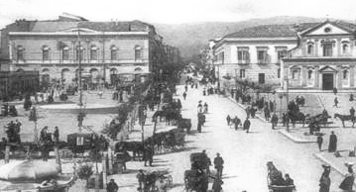

Il 3 settembre nelle elezioni per il I Parlamento Napoletano, indette da Francesco, duca di Calabria, figlio del re, Ferdinando I di Borbone, dei 5 deputati spettanti al Principato Ultra de Concilj fu eletto in rappresentanza di Avellino insieme al magistrato Felice Saponara, l’avvocato Pietro Antonio Ruggiero, il professore di diritto penale Francesco Lauria e il letterato Matteo Imbriani. Come supplenti furono scelti il consigliere dell’Intendenza Carlo de Filippo di S. Lucia di Serino e Francesco Saverio De Rogatis di Bagnoli.
La nuova assemblea riconobbe l’opera moderatrice, ma proficua di
Lorenzo de Concilj, che sostenne il governo Zurlo, ed apprezzò l’integrità morale e l’umiltà del nostro concittadino, che diede la più nobile prova della sua virtù e del suo disinteresse, rinunziando a ogni titolo e beneficio, come aveva già fatto nel pieno del moto rivoluzionario quando aveva accettato solo la medaglia offerta dagli Irpini, intendendo così sottolineare l’apporto decisivo fornito dal popolo della città di Avellino, in onore della quale avanzò la proposta che fosse “eretto un monumento nella città perché eterni il giorno della politica rigenerazione con iscrivere in esso i nomi di coloro che ne sono stati promotori” (dal discorso pronunziato nella seduta del 4 novembre 1820 del Parlamento napoletano).



Ma, trascorsi i primi entusiasmi, cominciarono a manifestarsi nel partito costituzionale sempre più nette le divisioni tra i carbonari e i murattiani. I primi, più radicali, per restringere l’autorità del sovrano, avevano scelto la costituzione spagnola del 1812, mentre i secondi, più conservatori e moderati, erano favorevoli alla carta di Luigi XVIII che riservava al re l’iniziativa legislativa ed erano propensi a un compromesso con la vecchia classe dirigente e con la monarchia. Avendo una maggiore rappresentanza nel parlamento, furono questi ultimi a prevalere.
Il governo liberale dovette affrontare subito dopo il suo insediamento il moto separatista di Palermo (14-16 luglio 1820), tendente ad ottenere la completa autonomia della Sicilia contro il centralismo napoletano, pur riconoscendo l’autorità del re. Il timore, che il contagio rivoluzionario si propagasse a macchia d’olio e che le rivendicazioni nazionali dei popoli europei minacciassero l’impero multinazionale austriaco, allarmò il Metternich, spingendolo a convocare nel novembre del 1820 un convegno a Troppau per assumere un’iniziativa comune, in cui fece approvare il principio dell’intervento nei Paesi turbati dalle rivoluzioni.
Ferdinando I, dopo aver giurato a Napoli che avrebbe difeso la

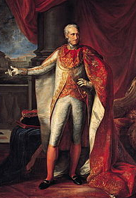

costituzione appena concessa, neppure in questo frangente esitò a palesare la sua doppiezza e a Lubiana, macchiandosi davanti alla storia e al suo popolo dell’onta gravissima dello spergiuro, aderì alle decisioni delle Potenze della Santa Alleanza di abbattere la rivoluzione di Napoli perché sovvertiva la pace universale. Un corpo di spedizione austriaco avrebbe provveduto a riportare l’ordine e a ripristinare lo statu quo.
Per difendere il regime costituzionale il Parlamento respinse le imposizioni delle potenze straniere accettando la difficile guerra contro una nazione potente come l’Austria. Ma il destino del governo era segnato, nonostante il tentativo di Lorenzo de Concilj, il “Quiroga di Napoli”, come lo chiamò il Metternich nelle sue Memorie, di incitare alla lotta e di raccogliere milizie. Contro le forze soverchianti del generale austriaco Frimont l’esercito carbonaro, comandato da Guglielmo Pepe e da Carrascosa, privo di mezzi e non appoggiato dal re né dalle masse popolari, poté opporre solo un’eroica resistenza, che si sfaldò a Rieti e ad Antrodoco. Il 23 marzo le truppe austriache entrarono vittoriose in Napoli, il 27 marzo occuparono Avellino e altri Comuni del Principato, dove restarono sei anni tra l’ostilità della popolazione. Il primo Parlamento italiano, così faticosamente ottenuto, non era durato neppure nove mesi.
Nel congresso di Lubiana dal Metternich si era anche suggerita al re una condotta prudente, una volta sconfitta la rivoluzione: dichiarare invalidi tutti gli atti emanati dal parlamento nato dai moti del 1820, punire i capi della cospirazione di Monteforte, senza pronunciare condanne a morte, spingere i colpevoli a fuggire per evitare di sottoporli a giudizio, rifare lo Stato anteriore alla rivoluzione del 1820.
Ripetendo il tragico copione del 1799, Ferdinando si abbandonò alla reazione più sfrenata. Infierirono i processi politici con condanne a morte, esili, relegazioni, destituzioni o esoneri da cariche o da impieghi pubblici. La Gran Corte Speciale del Re si affrettò a sottoporre a processo i rivoltosi di Monteforte. I protagonisti delle “Cinque giornate” avellinesi, Pepe, de Concilj, Carrascosa, Minichini, Cappuccio e gli altri, riuscirono a sottrarsi alla condanna con la latitanza fuggendo da un paese all’altro, privi di mezzi di sussistenza e spesso scacciati da governi diffidenti perché ritenuti pericolosi.
Morelli e Silvati, i promotori dell’insurrezione, che avevano cercato scampo con la fuga, furono arrestati, processati dalla Gran Corte Speciale e il 10 settembre 1822 -uniche vittime della repressione- condannati a morte ed impiccati lo stesso giorno nella piazza di Porta Capuana.
Il 5 ottobre 1822 ebbe inizio il secondo processo di Monteforte contro i rivoltosi contumaci dopo che erano stati esclusi dall’indulto del 28 settembre. Si concluse dopo più di tre mesi il 24 gennaio 1823, con la condanna di tutti i rei per cospirazione alla pena di morte col terzo grado di pubblico esempio, che consisteva nel trasporto del condannato al luogo dell’esecuzione a piedi nudi, vestito di nero e col volto coperto da un velo nero. Il 12 aprile 1823 la Gran Corte Speciale di Napoli li dichiarò anche nemici pubblici, non essendosi presentati in prigione.
Lorenzo de Concilj, che, come recitava la sentenza di condanna capitale “portò tutta la base e l’intrigo della rivoluzione e ne fu il più accanito sostenitore”, riparò con la moglie Margherita Bellucci con la nave Nostra Signora delle Grazie a Barcellona, colpita in quel periodo dalla peste. Qui combatté come volontario per il regime costituzionale spagnolo, minacciato da Ferdinando VII. Ma dopo la capitolazione della città catalana trovò riparo insieme con altri 30 esuli napoletani (tra cui i generali Pepe e Carrascosa, il Minichini e alcuni irpini) in Inghilterra, a Londra e a Southampton, dove visse dal 1823 al 1827 trovando conforto nell’ospitalità degli Inglesi e nella generosità di alcuni giornali, come il “Times”, che promossero una sottoscrizione raccogliendo per lui 150 sterline. Ma Lorenzo rifiutò con dignità e volle affrontare le difficoltà con la vendita dei gioielli della moglie e sobbarcandosi al lavoro di domatore di cavalli. Desiderando unirsi ai fratelli Matteo e Filippo, esuli a Corfù per gli stessi motivi politici, i coniugi de Concilj si rimisero in mare per raggiungerli, ma anche in esilio de Concilj, impossibilitato a rientrare perché dichiarato dalla Gran Corte Speciale nemico pubblico, continuò a interessarsi delle sorti della patria. Infatti nel
1831, scoppiati i moti nell’Italia centrale, sbarcò ad Ancona per offrire il suo aiuto. Ma i moti furono subito repressi e a stento riuscì a sfuggire alla cattura.
L’anno successivo si trasferì in Francia, a Marsiglia, dove avevano trovato asilo altri esuli, tra cui Giuseppe Mazzini. Purtroppo il 29 settembre 1833 si spense a soli 39 anni Margherita, vinta da una violenta malattia, che fu sepolta nel cimitero di Marsiglia fino al 1848, quando Lorenzo poté tornare in Italia. Infatti, quando re Ferdinando II di Borbone concesse la Costituzione, rientrò a Napoli. L’esilio era durato 27 anni.
Fu reintegrato nel grado di colonnello e nelle elezioni del 2 maggio 1848 nel seggio costituito nella chiesa di S. Francesco Saverio fu eletto deputato di Avellino al parlamento napoletano con 3434 voti insieme con gli altri eletti della provincia Paolo Anania De Luca, Paolo Emilio Imbriani, Vincenzo Degli Uberti, Michele Santangelo, Pasquale Stanislao Mancini, Luigi Cianciulli, il canonico Raffaele Masi, amico di Manzoni, Federico Grella.

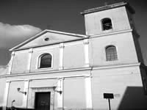

Sorsero subito contrasti tra i deputati e i ministri sulla formula del giuramento da prestare al re e sulla modifica dello Statuto, che diedero luogo a disordini e a manifestazioni di protesta. Il re sciolse la Camera, che non si era mai riunita, e il popolo insorse e alzò le barricate nei vari quartieri (San Ferdinando, via Toledo, Monte Oliveto), mentre invano il colonnello de Concilj funse da paciere per evitare morti. Nelle nuove votazioni del 15 giugno de Concilj fu rieletto con 1303 voti a causa della forte astensione, ma meno di un anno dopo la Camera fu di nuovo sciolta e la libertà repressa.
L’eroe avellinese, disperando a 72 anni delle sorti della patria per gli atti di dispotismo e gli inganni del re, si ritirò nella sua piccola villa al viale dei Pioppi di Avellino donatagli nel 1832 dal medico Filippo de Conciliis (oggi Villa De Ruggiero). Qui si incontravano patrioti e uomini dagli elevati sentimenti come Pirro De Luca, Enrico Capozzi, Serafino Soldi.

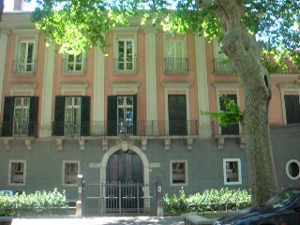

Nel 1860, iniziata la spedizione di Garibaldi in Sicilia, si rese necessario lo scoppio di insurrezioni per favorire l’avanzata e l’ingresso a Napoli. In Irpinia si formarono due correnti nell'opposizione antiborbonica: il comitato dell’Ordine, moderati di tendenza cavourriana, e quello di Azione, democratici di ispirazione garibaldina. Il dissenso tra i due gruppi fu superato grazie all’intervento dell’ottantaquattrenne de Concilj (sostenitore della dittatura di Garibaldi), con riunioni in casa de Concilj e poi nel R. Liceo, diretto dal rettore lo scolopio padre Edoardo Nitti. Fu scelta come centro insurrezionale Ariano, più vicina a Benevento e alla Puglia, poiché Avellino era presidiata da milizie del re e fu decisa come parola d’ordine “Monte Tiranno”.
Il 3 settembre de Concilj si recò con un gruppo di patrioti ad Ariano per insediare il governo, ma non trovò l’accoglienza sperata né aiuto dai paesi vicini, che temevano l’arrivo e la vendetta del generale Flores. Allora de Concilj con decisione assunse, in nome del re Vittorio Emanuele e del dittatore Garibaldi, il supremo comando dell’esercito insurrezionale. Gli arianesi (guidati da Meo Scarnecchia) reagirono, uccisero 30 patrioti e si diressero al palazzo vescovile, dove si trovavano i componenti del Governo Provvisorio. De Concilj e i suoi seguaci riuscirono a riparare a Greci, da dove, sostenuti dalla popolazione, si spostarono a Buonalbergo. Qui il 7 settembre nel tripudio generale si rinnovò con una solenne cerimonia la proclamazione del Governo Provvisorio Irpino con de Concilj prodittatore. Garibaldi, ammirato delle virtù e del coraggio del nostro concittadino, lo promosse per riconoscenza al grado di Maggiore Generale, nominando governatore di Avellino De Sanctis.

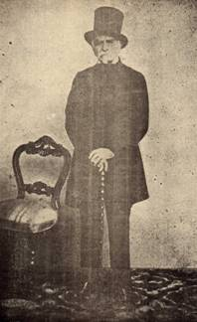

Il plebiscito di annessione, indetto il 21 ottobre 1860 nel palazzo del Seminario, segnò la realizzazione del suo sogno. Nel 1861 ottenne la nomina a senatore del Regno, ma non poté mai partecipare all’assemblea. Fu il re Vittorio Emanuele che il 18 novembre 1863 nel palazzo della Prefettura venne a stringerlo in un abbraccio per ricompensarlo delle sofferenze e dei sacrifici per l’unità della patria.
L’eroe delle quattro rivoluzioni morì il 2 ottobre 1866, a

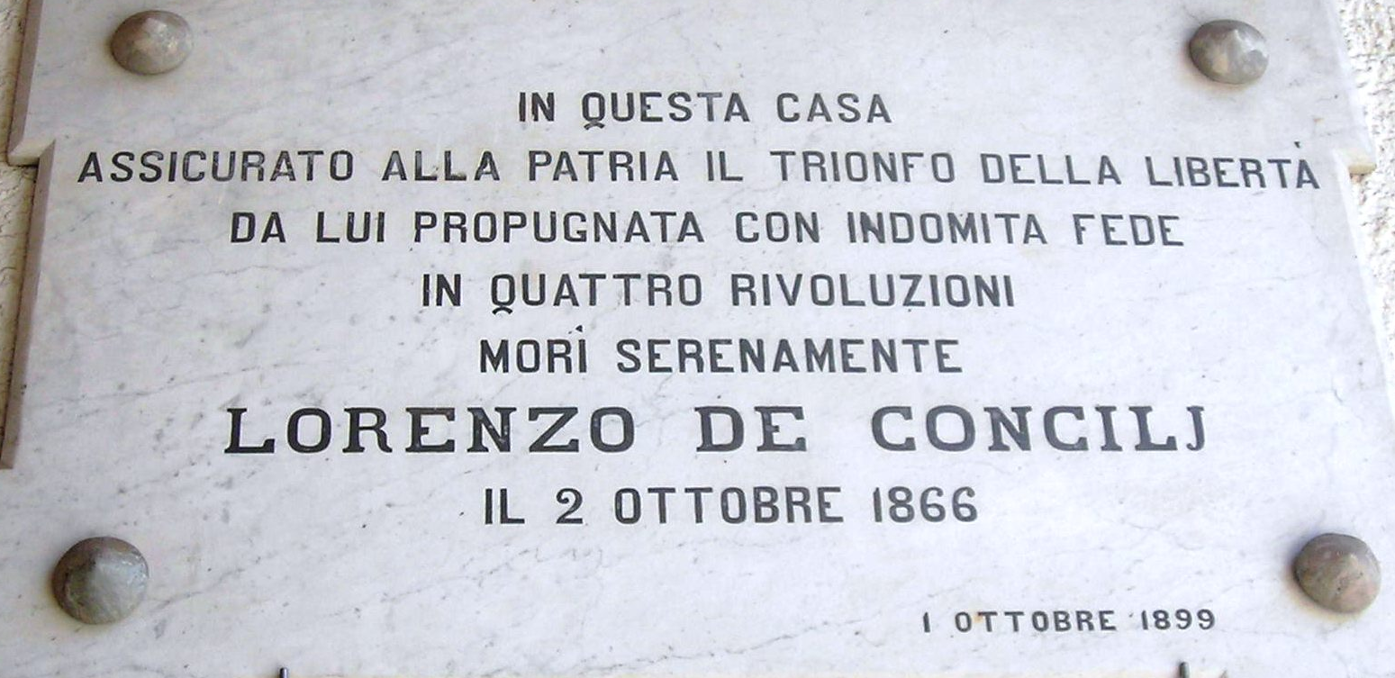

novant’anni, e fu sepolto nel cimitero di Avellino nelle tomba, dove già riposava la diletta moglie. Una lapide fu affissa il 1 ottobre 1899 sulla parete della sua casa di Corso Vittorio Emanuele, dove ora sorge la filiale della Banca della Campania.
Una lunga esistenza, segnata dall’amor di patria. Una vera gloria per Avellino, che, come scrisse De Sanctis, “davanti all’Italia sarà ricordato sempre come il paese di de Concilj”.

